TARINANISKENNÄN KAINUUN MESTARUUS RATKAISTIIN KAJAANIN RAATIHUONEELLA
Tarinaniskennän Kainuun aluemestaruuskilpailut pidettiin sunnuntaina 13.4.2014 Kajaanin Raatihuoneella. Kilpailun järjestivät yhteistyössä Elias Lönnrot –seura, Kainuun Lausujat ry ja Kainuun Kirjailijat ry.
Tilaisuuteen oli ilmoittautunut viisi kilpailijaa, jotka esiintyivät arvotussa järjestyksessä: Margit Bister, Seija Mustaneva, Heikki Haataja, Pirjo Heikkilä ja Irja Pääkkönen. Heitä kannustamassa oli täysi sali kerronnasta kiinnostunutta yleisöä. Tilaisuuden juontajana toimi Teija Rääpysjärvi toimien myös tuomariston sihteerinä. Tuomaristoon kuuluivat Anja Tiainen harrastajateatterista, kirjastonhoitaja Soile Manninen ja Niko Karjalainen Kajaanin kaupunginteatterista.
-Kaikki kilpailijat olivat hyvin tehtävänsä tasalla ja kilpailun taso oli tänä vuonna hyvä, totesi Rääpysjärvi saatuaan tuomariston päätöksen. Yleisö odotti jännittyneenä, vastaisiko tieto heidän suosikkiaan, joka ”tukkimies” tuloksen mukaan oli Heikki Haataja. Tuomaristo valitsi parhaaksi Pirjo Heikkilän tositarinan lapsuudesta, jäätelöstä ja elämänkulusta. Toiseksi tuli Seija Mustaneva tarinallaan joka kietoutui luvun 38 ympärille ja kolmanneksi Heikki Haataja Pommitusta paossa.
Voittajat (3) palkittiin kirjapalkinnolla ja lisäksi kunniakirjalla, jotka ojensi viime vuoden vastaavan kilpailun voittaja Maija Rissanen.
Vuoden 2014 voittaja osallistuu ensi kesänä tarinaniskennän SM-kisoihin, jotka pidetään Kärsämäellä.
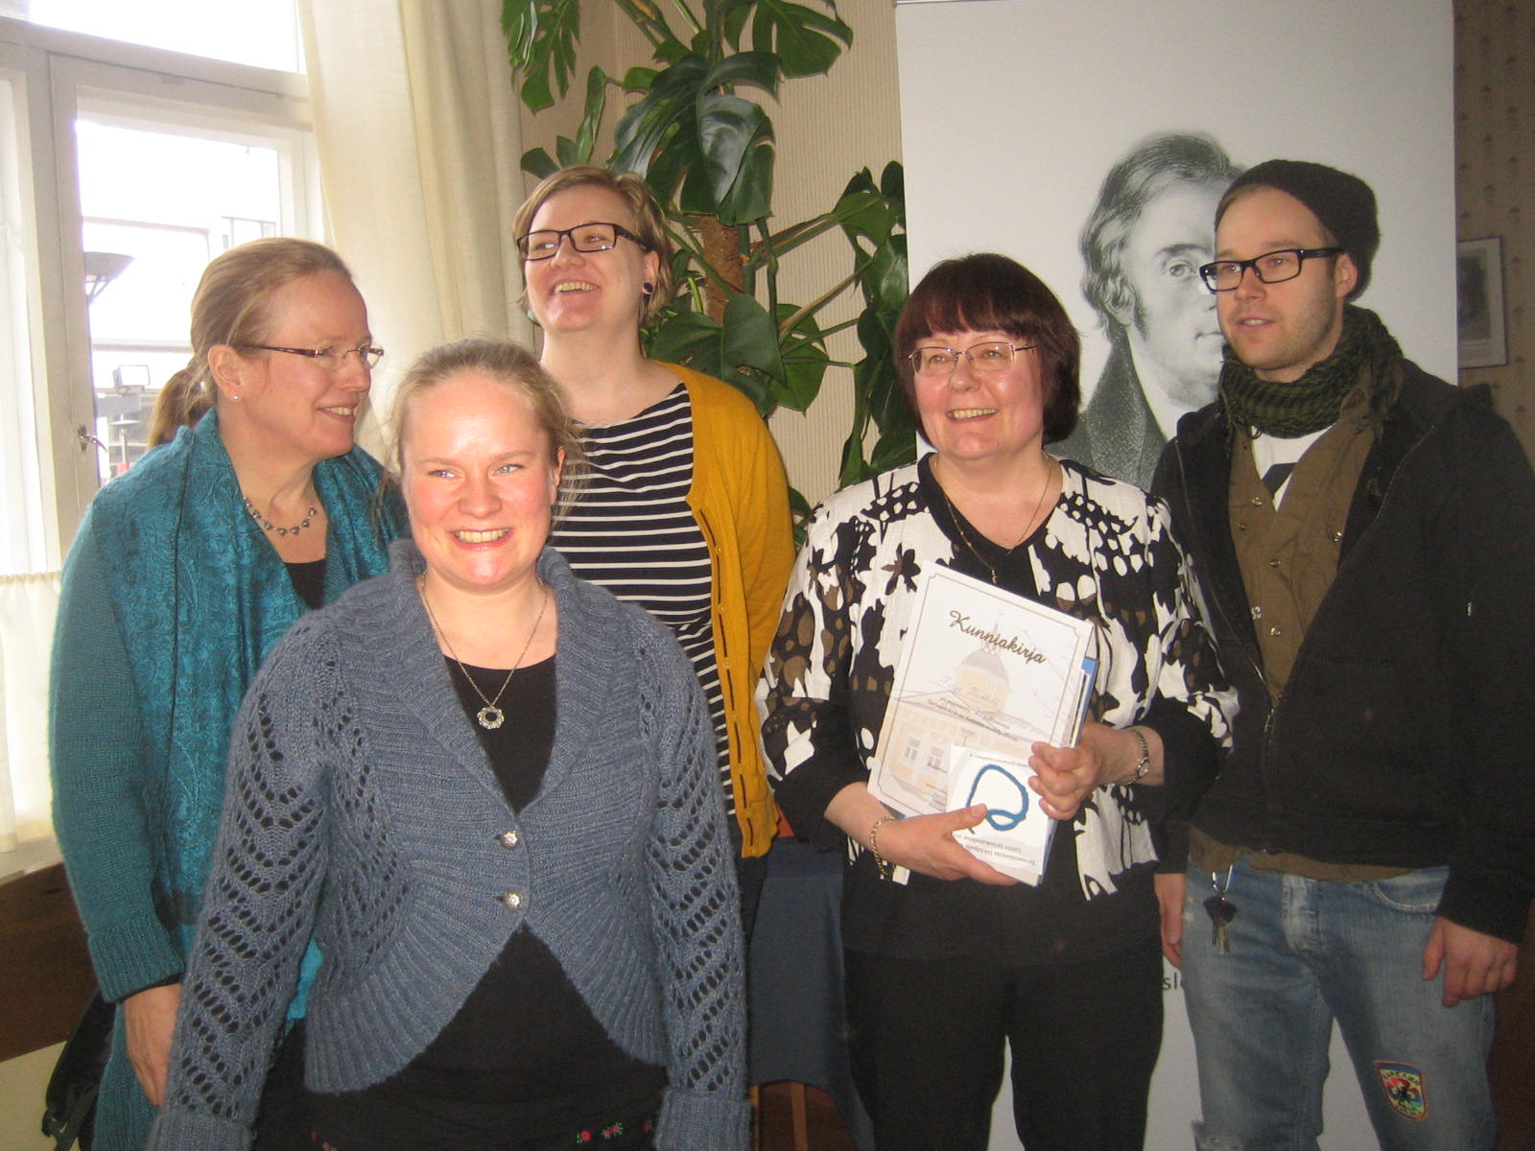
Sirkka Lappalainen

